Доскоч Роман 3 курс 13 группа ТП

**Лабораторная работа №1**

1) Опишите шаги необходимые для создания нового потока. (в нашем приложении)

Создал флаги закрытия и приостановки нового потока.

Добавил Функцию рисования.

расширил массив хэнделов потоков 3. (2 -> 3)

Добавил реализацию методов закрытия и приостановки нового потока.

HANDLE hThreadE[3];

BOOL fTerminateX;

bool bSuspendX;

unsigned int __stdcall PaintX(void* hWnd)

void TerminateX(HWND hWnd, HMENU hMenu, BOOL* fTerminateX)

void SuspendX(HMENU hMenu, bool* bSuspend)

В методе WndProc_OnCommand добавил case для switch.

case IDM_SUSX:

SuspendX(GetMenu(hWnd), &bSuspendX);

return 0L;

case IDM_TERME:

TerminateEllipse(hWnd, GetMenu(hWnd), &fTerminateE);

return 0L;

В редакторе интерфейса добавил кнопки для приостановки и завершения.

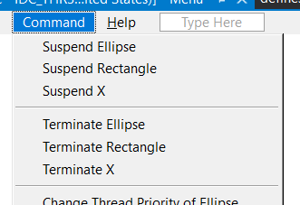

2) Как вы улучшили обработчик сообщений WndProc_OnDestroy

for (int i = 0; i < 3; i++) {

switch (dwRet = WaitForSingleObject(hThreadE[i], INFINITE)) {

Использвоал цикл для завершения.

Удалил критическую секцию.

if (!fTerminateE && !CloseHandle(hThreadE[0])) {

использовал дополнительное условие !fTerminateE для завершения.

3) Предложить метод уменьшения критической секции в суспенде (если это вовобще возиожно)

Поместил выход из критической секции в if.

